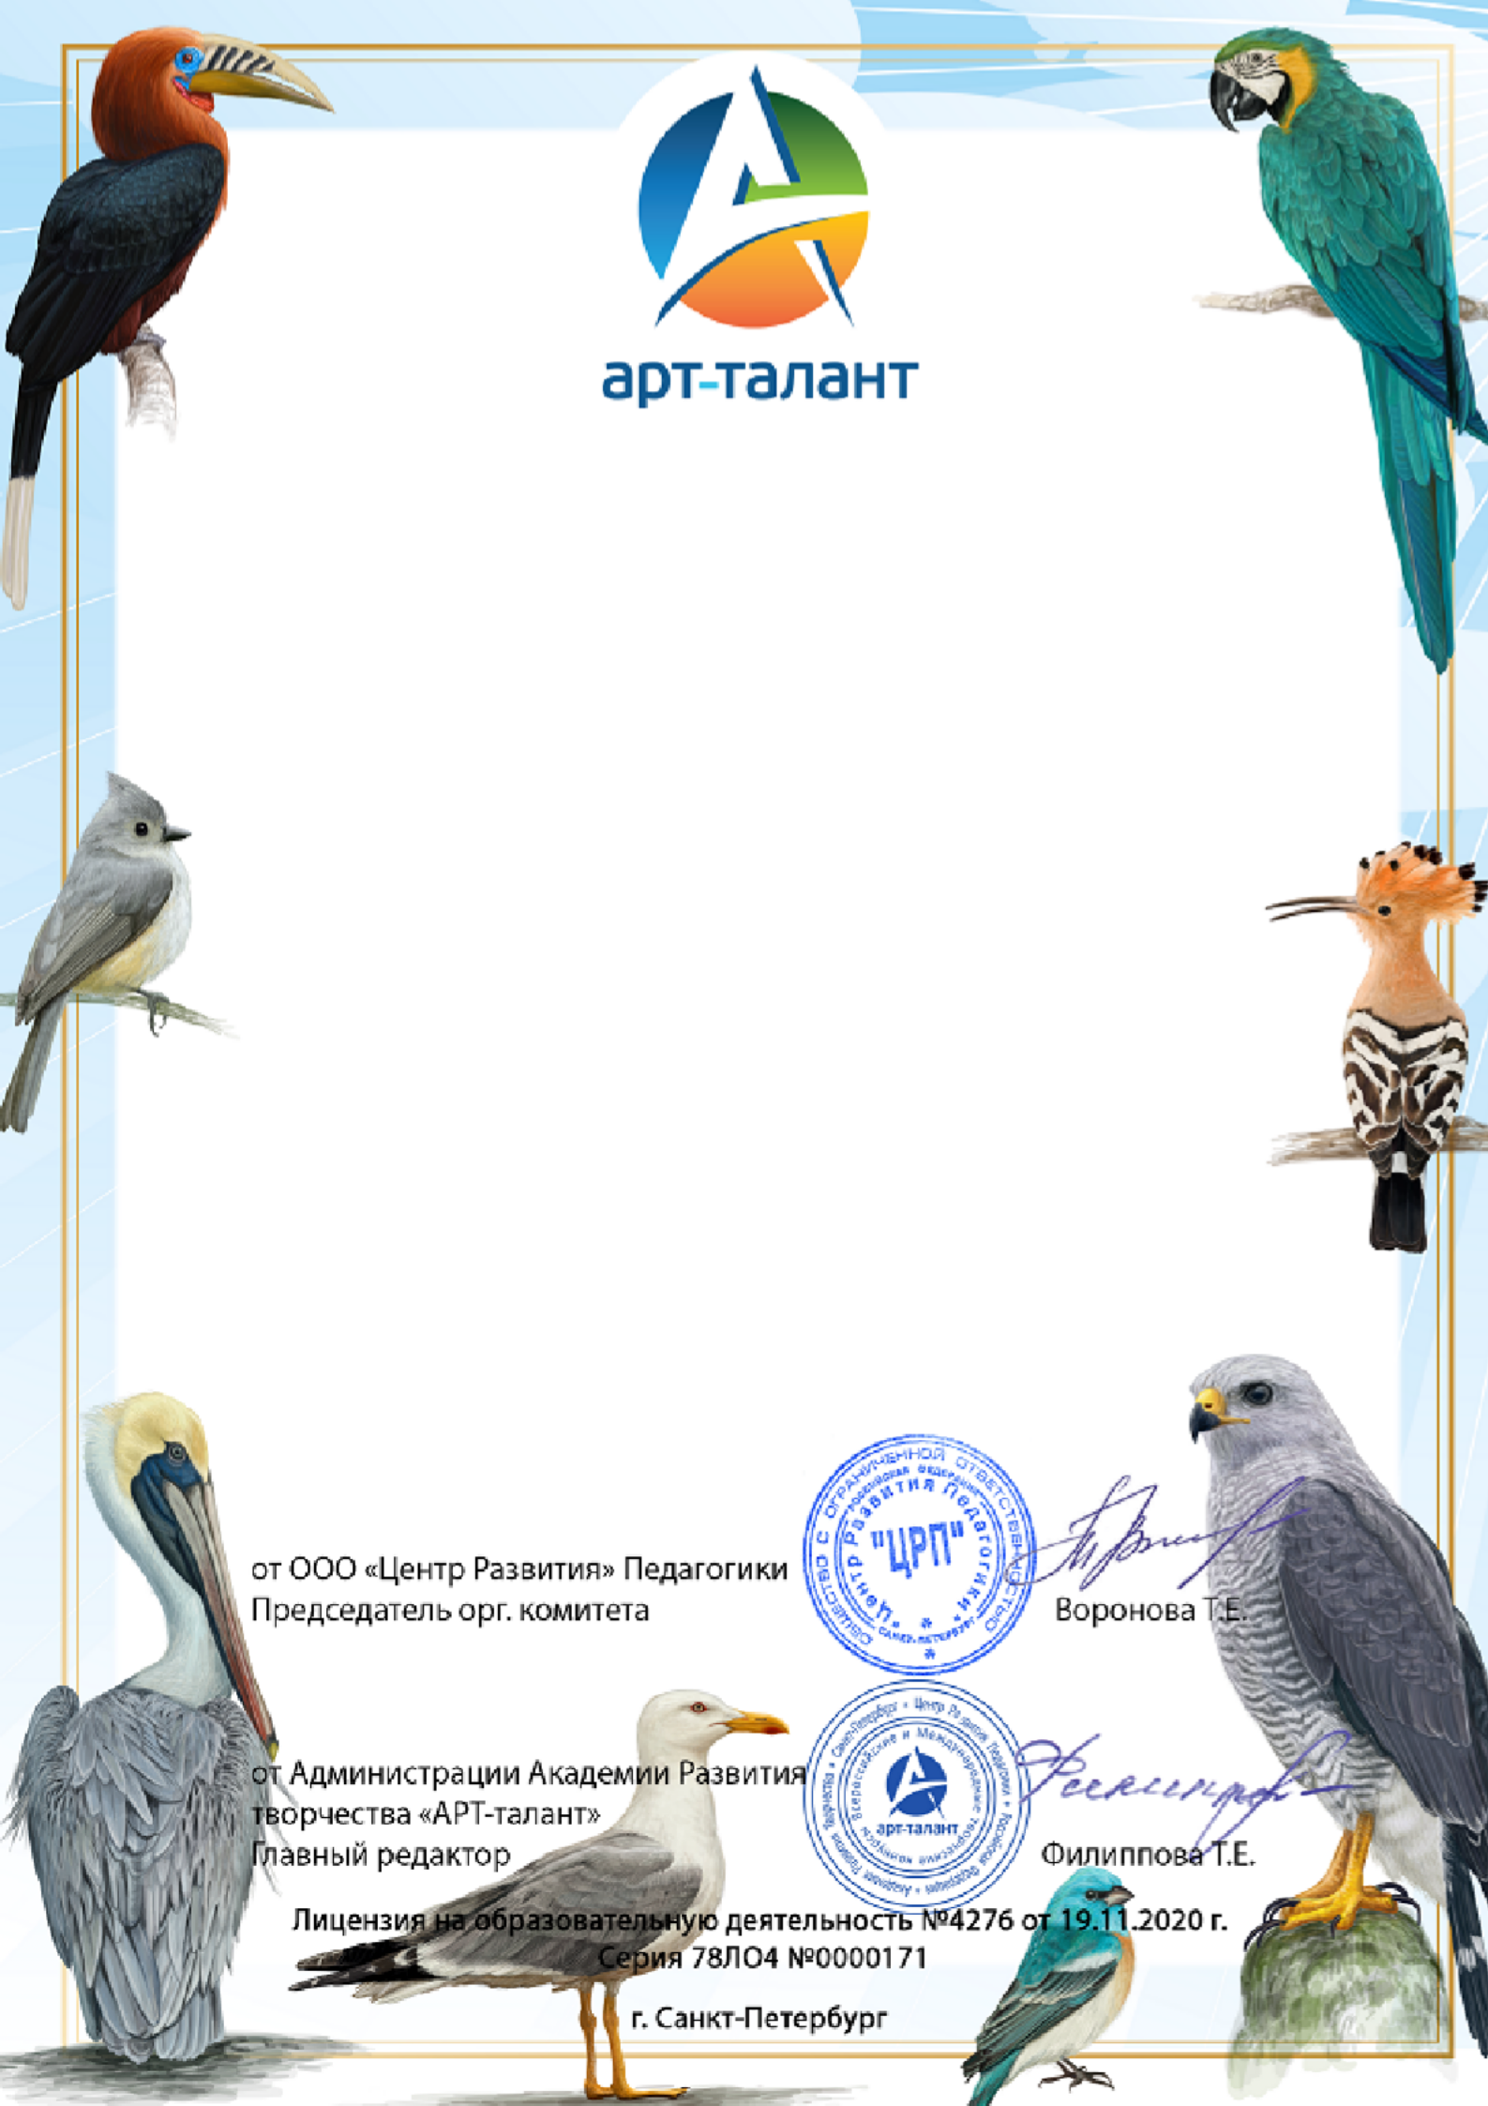

ДИПЛОМ ПЕДАГОГА,
подготовившего победителя
Международного творческого конкурса к Дню птиц
«УДИВИТЕЛЬНЫЕ ПТИЦЫ ПЛАНЕТЫ» СЕРИЯ ИН-345390-808051
настоящим дипломом награждается

Кайдалова Ирина Викторовна
ГОАОУ ЦОРиО
Ярлыкова Александра, Место I Номинация «Декоративно-прикладное творчество»
Конкурсная работа: Аист на крыше

Сроки проведения мероприятия: c 01 Марта 2022 по 20 Мая 2022 Работа участника прошла экспертную оценку орг.комитета и опубликована
на сайте Академии развития творчества «АРТ-талант» www.art-talant.org

